Wenn du ein Kind siehst, hast du Gott auf frischer Tat ertappt. Martin Luther

Der Verein der Freunde und Förderer des Evangelischen Kindergartens Eichen e. V. hat es herausgefunden: Wir wollen den Kindergarten aus vollem Herzen bei all dem unterstützen, was über den Kindergartenalltag hinausgeht.

Gegründet im Mai 2006 hat es sich der Verein zum Ziel gemacht, die pädagogischen Interessen des Evangelischen Kindergartens Eichen ideell und finanziell zu fördern.
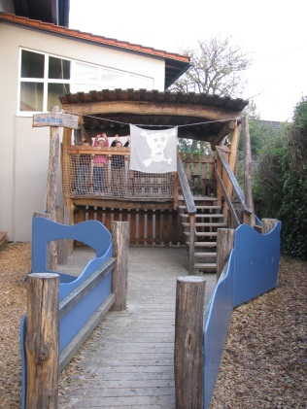
Nachdem der Verein im Jahr 2006 auf Initiative des damaligen Pfarrers Matthias Weber aktiv um den Erhalt des Evangelischen Kindergartens Eichen mitgekämpft hat, sieht er seine Aufgaben heute unter anderem in der Pflege und Instandhaltung des kindergarteneigenen Spielplatzes. Dieser befindet sich auf dem vom Verein gepachteten Gelände hinter dem Kindergarten und ist nur für die Kindergarten-kinder zugänglich. Mit der Einweihung des Spielschiffes im Jahr 2010 wurde ein lang geplantes Projekt ver-wirklicht. Im Sommer 2013 wurde mit finanzieller Hilfe des Fördervereines eine neue Garderobe mit Fächern für alle Kinder, sowie Schränke mit viel Stauraum eingebaut.
Viele weitere Anschaffungen wie z.B. die Elternbibliothek, ein Stiefelregal wurden durch den Verein getätigt. Ebenso leisten wir Hilfe bei Ausflügen des Kindergartens (z.B. Eintritte, Fahrtkosten).

Dank der Eigenleistungen und Beiträge unserer Mitglieder konnten wir so schon vieles leisten - zum Wohl der Kinder in unserem Dorf.

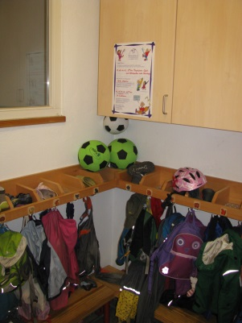
Wir würden uns freuen, auch Sie in unserem Verein „Freunde und Förderer des Evangelischen Kindergartens Eichen e. V.“ begrüßen zu dürfen. Die Mitgliedschaft im Verein „Freunde und Förderer des Evangelischen Kindergarten Eichen e. V.“ läuft jeweils über ein Jahr. Unter Wahrung der drei-monatigen Kündigungsfrist kann die Mitgliedschaft jeweils zum Ende eines Jahres gekündigt werden. Sie haben die Möglichkeit zwischen einer Einzelmitgliedschaft mit einem Beitrag von jährlich € 12,00 oder einer Familien-mitgliedschaft für Ehepaar oder beide Partner mit einem jährlichen Beitrag von € 18,- zu wählen. Gerne dürfen Sie auch einen höheren Beitrag wählen.
Der Verein „Freunde und Förderer des Evangelischen Kindergartens Eichen e. V.“ kann aufgrund der Anerkennung der Gemein-nützigkeit Spendenbescheinigungen für Zuwen- dungen ausstellen, welche steuerlich absetzbar sind.

Der Verein „Freunde und Förderer des Evangelischen Kindergartens Eichen e. V.“ verfügt eigenständig über die Verwendung seiner Mittel.
Beitrittserklärung

Hiermit erkläre ich meinen Beitritt zum Verein „Freunde und Förderer des Evangelischen Kindergartens Eichen e. V.“.
Ich ermächtige den Verein, den jährlichen Mitgliedsbeitrag von

◻ Euro 12,00 (Einzelbeitrag) ◻ Euro _______

◻ Euro 18,00 (Familienbeitrag) ◻ Euro _______
von meinem/unserem Konto mittels Lastschrift einzuziehen. Zugleich weise ich mein Kreditinstitut an, die vom Verein Freunde u. Förderer des Ev. Kindergartens Eichen e.V. auf mein Konto gezogene Lastschrift einzulösen.
Hinweis: Ich/Wir kann/können innerhalb von 8 Wochen, beginnend mit dem Belastungsdatum, die Erstattung des belasteten Betrages verlangen. Es gelten dabei die mit meinem Kreditinstitut vereinbarten Bedingungen.

Kreditinstitut: ______________________________

BIC: _ _ _ _ _ _ _ _ I _ _ _

IBAN:
DE _ _ I _ _ _ _ I _ _ _ _ I _ _ _ _ I_ _ _ _ I _ _

Zahlungspflichtiger (Kontoinhaber):

Name, Vorname

1. Mitgliedsname
__________________________________________________________ 2. Mitgliedsname

_________________________________________________________
Straße, Hausnummer

Postleitzahl, Ort

Telefon

Email-Adresse
Mit meiner Unterschrift bestätige ich, dass meine Daten zu Zwecken des Vereins (elektronisch) gespeichert und verarbeitet werden dürfen.

Datum und Unterschrift
Zahlungsempfänger:

Verein der
Freunde und Förderer des Evangelischen
Kindergartens Eichen e.V.
c/o Michael Hätty
Hofackerweg 10

79650 Schopfheim-Eichen
Gläubiger-ID-Nr.:DE13ZZZ00000689017


Der Vorstand von links nach rechts:
Matthias Stradinger, Josipa Glatt, Tobias Meier, Sarah Wagner, Michael Kopatz, Michael Hätty, Diana Munz
Kontakt:

Michael Hätty
1. Vorsitzende
Tel: 0176 43223566

Josipa Glatt
2. Vorsitzende
Tel: 07622-6918778

Diana Munz
Schriftführerin

Tobias Meier
Kassenwart

Beisitzer:
Michael Kopatz
Matthias Stradinger

Sarah Wagner
Leitung Kindergarten
Tel: 07622-6975915



Freunde und Förderer des
Evangelischen
Kindergartens Eichen e.V.

